MBFT测试自动化部署脚本说明

## 准备工作

1．实现自动化部署前需要先完成集群机器的免密设置

方法参考：https://www.cnblogs.com/yixue2017/p/7559970.html

2.确认各个集群之间相互可以连通

3.执行前确认所有的shell脚本具有可执行权限

## 脚本作用

实现MBFT测试集群自动化部署，包括配置文件自动生成、适配各个集群节点信息、部署节点

## 部署说明

1. 部署文件说明

部署目录及文件列表如下

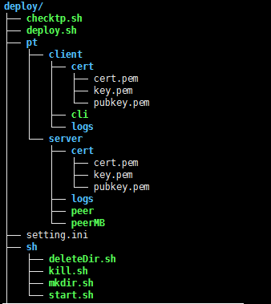

简要说明：

1. deploy.sh为部署脚本
2. pt目录下面放置节点（服务端）及客户端的完成文件夹信息（可以没有配置文件，会重新覆盖）
3. setting.ini为需要手动根据实际集群情况进行配置的文件
4. sh目录为自动化部署必须的一些辅助脚本

deleteDir.sh为删除目录脚本

kill.sh 为杀掉指定进程脚本

mkdir.sh 为创建指定目录脚本

start.sh 为启动指定执行文件的脚本

1. checktp.sh是部署完成后检查各个部署节点进程（peerMB）是否开启的检查
2. 部署脚本及配置文件关键信息说明
3. Deploy.sh脚本

将关键信息提取出并进行说明

1. peerMB文件的存在

因考虑可能当前机器会有其他环境部署，可能同时使用名称为peer的执行文件，自动化部署脚本中会对节点进程进程重启、杀掉的操作，因此目前统一重新拷贝一份peerMB为MBFT测试环境所使用的节点执行文件，以避免与其他环境冲突对其他环境的致命（杀掉进程）操作



1. 集群使用的tcp/rpc端口在自动化脚本中部署

端口的设置要确认与集群机器中现有的进程使用端口不会有冲突，目前设定非知名端口范围如下，可以根据自行修改配置（实际上使用端口为在起始端口上加1后依次递增）

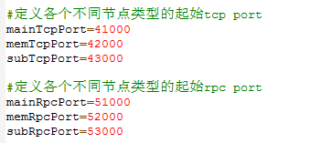

1. 各个集群节点MBFT的部署总目录

可以根据实际情况自行修改配置（当前必须是在root目录下，文件可以自动创建）

每次部署会做删除配置目录的操作，因此若重新部署在同一目录时需要自行确认需要备份的内容



1. 其他文件

无特殊说明，可以根据实际需要理解脚本后自行修改适配

1. Setting.ini文件

所有的集群机器IP信息全部配置在setting.ini文档中，按照附件文件中项目设置main/mem/sub/cli端

所有项目名称必须要与下图中的设置一致，例如[main]不能使用[mai]代替，解析可能会出现问题，其中dsb1/2/3,必须是包含“dsb”字符，数字序列无特殊要求，根据个人喜好自行规划，但脚本解析是按照从上到下的顺序依次进行，不会出现部署文件目录冲突的问题。

配置文件及部署后目录信息参考如下

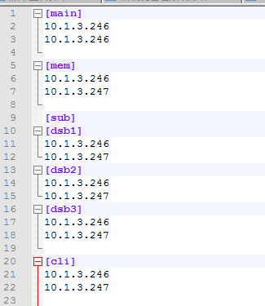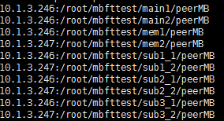

## 部署执行

配置好setting信息后，确保所有的集群免密操作已完成且各个集群之间是连通的后，通过执行deploy目录下的deploy.sh脚本进行集群环境部署

目前会在启动前删除db数据（杀掉现有的peerMB进程）

NTP时间同步设定

此部分可以参考“梧桐链用户手册-宝武”中关于时间同步服务器的设定

因需要安装ntp或者ntpdate，无法有效做到完全自动化操作

目前做到以下操作

1. 将命令行集成到脚本中实现ntp服务器、ntp客户端设定自动化

ntpserver.sh ntp服务器端一键设定脚本，直接执行./ntpserver.sh

ntpclient.sh ntp客户端一键设定脚本（需要适配ntp服务器地址），执行./ntpclient.sh 172.16.7.3

1. 实现将ntpclient.sh脚本自动拷贝到集群中ntp客户端机器中，但执行的话需要远程到机器进行执行，chronize.sh脚本中提供的远程机器执行脚本功能因为存在安装交互无法有效执行。

以上所有内容供参考使用，若有疑问或者错误还请帮忙指出

附录

此部分附带所有涉及的脚本

